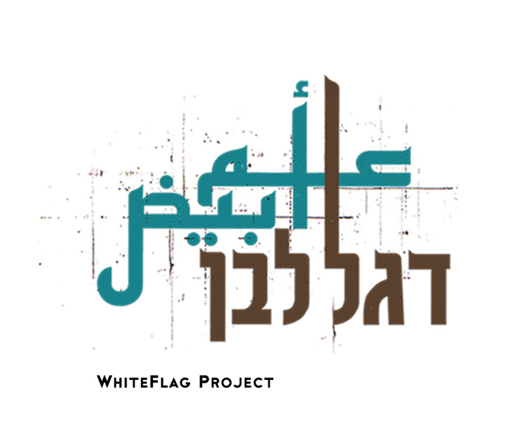

גני תמיר, שעבדה ויצרה עם מיטב האמנים בשנות השמונים והתשעים (יאיר ניצני, דני סנדרסון, יהונתן גפן ורבים אחרים);
מארק סמוליאן, מפיק מוסיקלי של יוצרים רבים בעולם ובארץ
(מוש בן ארי – "דרך" דיסק זהב, זאפה Funky Grooves of Yemen )
שניהם שותפים להרכב WhiteFlag Project.

גשם הוא הסינגל הראשון מ- "Talk", האלבום השני של להקת
WhiteFlag Project, להקה שהחלה את דרכה ב-1998 תחת השם WhiteFlag, כדיאלוג מוסיקלי בין מוסיקאים יהודים למוסיקאים פלשתינאים מעזה. מאז פרוץ האינתיפאדה הלהקה יכלה להופיע רק בחו"ל. חוסר היכולת להיפגש ולעשות חזרות כאן בבית הביאה את הלהקה לשנות את דרכה ונוצר הרכב יהודי ערבי ישראלי שיכול להופיע גם בישראל (ולשחרר חומרים לרדיו המקומי ☺ ).

הדיסק "Talk" ישוחרר בסוף אפריל 2009.

לשמוע ולקרוא עוד על הלהקה www.whiteflagmusic.com

